若您最近有更新防毒軟體ESET Endpoint antivirus程式，因而無法進入所內 病理切片 瀏灠，您可以先進入防毒軟體的設定頁面，並點選進階設定(如下圖), 請將該封鎖的IP: 140.120.114.107 新增排除即可。
IP位址封鎖, 解除操作步驟:
您可以先進入防毒軟體的設定頁面，並點選 『設定』，接著進入於 『Web 和 電子郵件』 (如下圖)
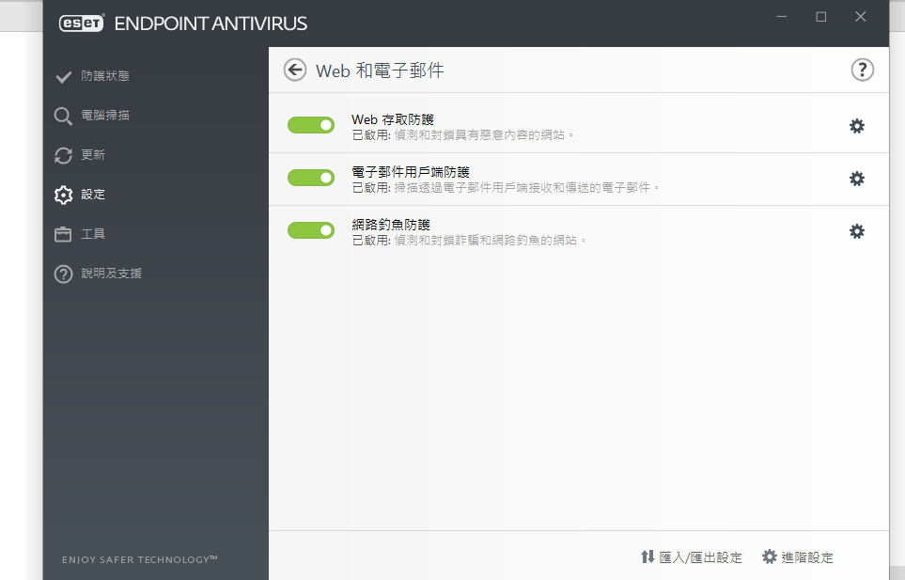

點選 『通訊協定過濾』，
於『排除的IP位址』 並按 編輯， 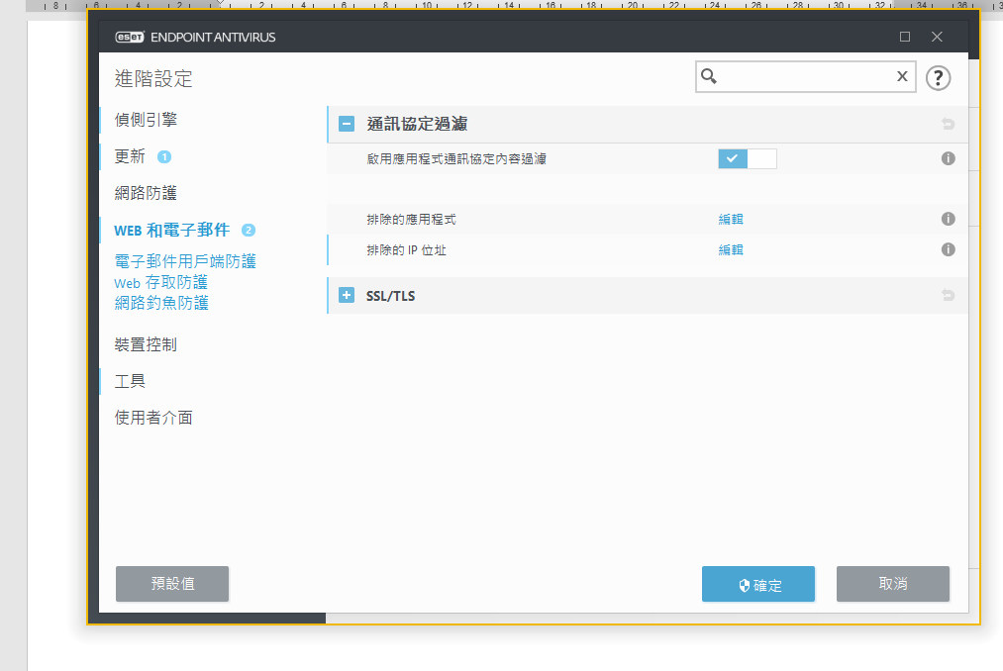
接著會出現下列視窗，點選: 新增
請將該封鎖的IP: 140.120.114.107輸入到此，並按 確定 後，重新整理頁面後就可以連進去了 。
